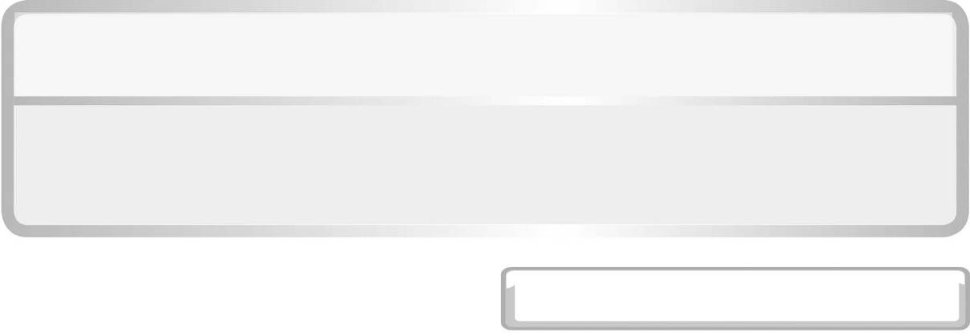
หน่วยการเรียนรู้ที่ 5 ไฟฟ้า

แผนการจัดการเรียนรู้ที่ 2 วงจรไฟฟ้าอย่างง่าย

ชั้นประถมศึกษาปีที่ 6 เวลา 1 ชั่วโมง

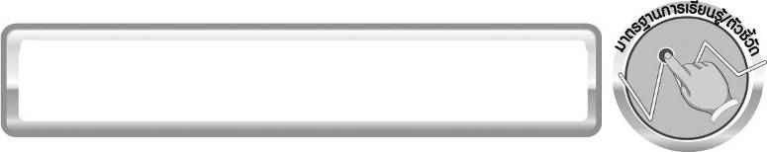
มาตรฐานการเรียนรู้/ตัวชี้วัด

มาตรฐานการเรียนรู้
มาตรฐาน ว 5.1 เข้าใจความสัมพันธ์ระหว่างพลังงานกับการดำรงชีวิต การเปลี่ยนรูปพลังงาน ปฏิสัมพันธ์ระหว่างสารและพลังงาน ผลของการใช้พลังงานต่อชีวิตและสิ่งแวดล้อม มีกระบวนการ
สืบเสาะหาความรู้ สื่อสารสิ่งที่เรียนรู้และนำความรู้ไปใช้ประโยชน์
ตัวชี้วัด
ว 5.1 ป.6/1 ทดลองและอธิบายการต่อวงจรไฟฟ้าอย่างง่าย

มาตรฐานการเรียนรู้
มาตรฐาน ว 8.1 ใช้กระบวนการทางวิทยาศาสตร์และจิตวิทยาศาสตร์ในการสืบเสาะหาความรู้ การแก้ปัญหา รู้ว่าปรากฏการณ์ทางธรรมชาติที่เกิดขึ้นส่วนใหญ่มีรูปแบบที่แน่นอน สามารถอธิบายและตรวจสอบได้ภายใต้ข้อมูลและเครื่องมือที่มีอยู่ในช่วงเวลานั้น ๆ เข้าใจว่าวิทยาศาสตร์ เทคโนโลยี สังคม และสิ่งแวดล้อม มีความเกี่ยวข้องสัมพันธ์กัน
ตัวชี้วัด
1. ว 8.1 ป.6/1 ตั้งคำถามเกี่ยวกับประเด็น หรือเรื่อง หรือสถานการณ์ ที่จะศึกษา
ตามที่กำหนดให้และตามความสนใจ
2. ว 8.1 ป.6/2 วางแผนการสังเกต เสนอการสำรวจตรวจสอบ หรือศึกษาค้นคว้า
และคาดการณ์สิ่งที่จะพบจากการสำรวจตรวจสอบ
3. ว 8.1 ป.6/3 เลือกอุปกรณ์ และวิธีการสำรวจตรวจสอบที่ถูกต้องเหมาะสมให้ได้ผลที่
ครอบคลุมและเชื่อถือได้
4. ว 8.1 ป.6/4 บันทึกข้อมูลในเชิงปริมาณและคุณภาพ วิเคราะห์ และตรวจสอบผลกับ
สิ่งที่คาดการณ์ไว้ นำเสนอผลและข้อสรุป
5. ว 8.1 ป.6/5 สร้างคำถามใหม่เพื่อการสำรวจตรวจสอบต่อไป
6. ว 8.1 ป.6/6 แสดงความคิดเห็นอย่างอิสระ อธิบาย ลงความเห็นและสรุปสิ่งที่ได้
เรียนรู้
7. ว 8.1 ป.6/7 บันทึกและอธิบายผลการสำรวจตรวจสอบตามความเป็นจริง
มีเหตุผล และมีประจักษ์พยานอ้างอิง
8. ว 8.1 ป.6/8 นำเสนอ จัดแสดงผลงานโดยอธิบายด้วยวาจา และเขียนรายงานแสดง
กระบวนการและผลของงานให้ผู้อื่นเข้าใจ

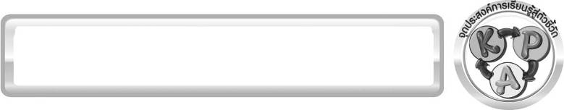
จุดประสงค์การเรียนรู้สู่ตัวชี้วัด

- ทำการทดลองเพื่อตรวจสอบสมมุติฐานที่ตั้งไว้ได้ (P)
- เขียนแผนภาพแสดงการต่ออุปกรณ์ไฟฟ้าให้ครบวงจร โดยใช้สัญลักษณ์ที่กำหนด
ให้ได้ (P)
- บอกความหมายของวงจรไฟฟ้า วงจรเปิด วงจรปิด แบตเตอรี่ อุปกรณ์ไฟฟ้า
และสวิตช์ได้ (K)
- เป็นคนช่างสังเกต ช่างคิดช่างสงสัย และเป็นผู้ที่มีความกระตือรือร้นในการเสาะแสวงหา
ความรู้ (A)


สาระสำคัญ

วงจรไฟฟ้ามีส่วนประกอบพื้นฐาน 3 ส่วน คือ แหล่งพลังงานไฟฟ้า อุปกรณ์ไฟฟ้า และสายไฟ
ต่อกันเป็นวงจร ทำให้มีกระแสไฟฟ้าในวงจร
วงจรปิดจะมีกระแสในวงจร ส่วนวงจรเปิดจะไม่มีกระแสในวงจร
สวิตช์ทำหน้าที่ควบคุมการปิดและเปิดวงจรไฟฟ้า

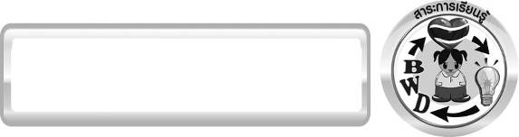
สาระการเรียนรู้

วงจรไฟฟ้าอย่างง่าย

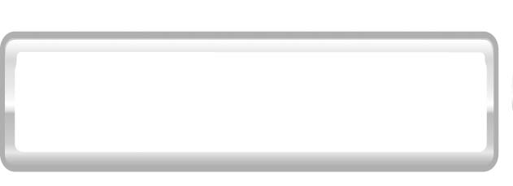
สมรรถนะสำคัญของผู้เรียน
1. ความสามารถในการสื่อสาร
▪ การอธิบาย การเขียน การพูดหน้าชั้นเรียน
2. ความสามารถในการคิด
▪ การสังเกต การคิดวิเคราะห์ การอภิปราย การสื่อความหมาย การจัดระบบความคิด-เป็นแผนภาพ การทำกิจกรรมทดลองโดยใช้กระบวนการทางวิทยาศาสตร์
3. ความสามารถในการแก้ปัญหา
▪ การแก้ปัญหาขณะปฏิบัติกิจกรรม
4. ความสามารถในใช้ทักษะชีวิต
▪ กระบวนการกลุ่ม

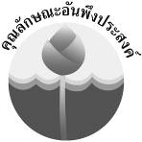
คุณลักษณะอันพึงประสงค์

ใฝ่เรียนรู้
ตัวชี้วัดที่ 4.2 แสวงหาความรู้จากแหล่งเรียนรู้ต่าง ๆ ทั้งภายในและภายนอกโรงเรียนด้วยการเลือกใช้สื่ออย่างเหมาะสม บันทึกความรู้ วิเคราะห์ สรุปเป็นองค์ความรู้ สามารถนำไปใช้ในชีวิตประจำวันได้

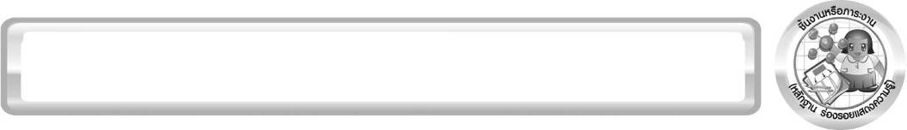
ชิ้นงานหรือภาระงาน (หลักฐาน ร่องรอยแสดงความรู้)

ภาพวาดแผนภาพแสดงการต่อวงจรไฟฟ้าอย่างง่ายที่ถูกวิธี วงจรปิด และวงจรเปิด

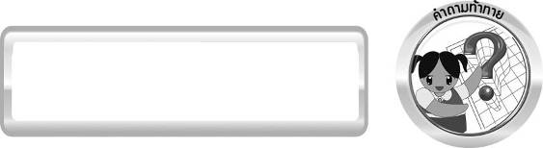
คำถามท้าทาย

ทำอย่างไรให้หลอดไฟสว่าง

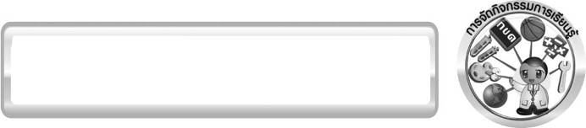
การจัดกิจกรรมการเรียนรู้

ขั้นที่ 1 สร้างความสนใจ (engagement) (5 นาที)
1. ครูนำเข้าสู่บทเรียนเกี่ยวกับวงจรไฟฟ้าอย่างง่าย จากนั้นครูตั้งประเด็นปัญหาเพื่อให้นักเรียน
เกิดความสงสัยและต้องการหาคำตอบด้วยกระบวนการทางวิทยาศาสตร์ โดยครูใช้คำถามดังนี้
1.1 วงจรไฟฟ้าคืออะไร (วงจรไฟฟ้า คือ การต่อสายไฟจากแหล่งกำเนิดเข้าเครื่องใช้ไฟฟ้า
ทำให้เกิดเส้นทางการไหลของกระแสไฟฟ้า)
1.2 วงจรไฟฟ้าอย่างง่ายประกอบด้วยอะไรบ้าง (วงจรไฟฟ้าอย่างง่าย ประกอบด้วย แหล่งพลังงานไฟฟ้า อุปกรณ์ไฟฟ้า และสายไฟ)
1.3 นักเรียนจะทำอย่างไรให้หลอดไฟสว่าง (ตัวอย่างคำตอบ เมื่อต่อถ่านไฟฉาย สายไฟ
และหลอดไฟให้ครบวงจร ทำให้มีกระแสในวงจร ทำให้หลอดไฟสว่างได้)
2. ให้นักเรียนตอบคำถามลงในกระดาษที่ครูเตรียมให้

ขั้นที่ 2 สำรวจและค้นหา (exploration) (20 นาที)
1. ให้นักเรียนแบ่งกลุ่ม กลุ่มละ 4 คน ร่วมกันศึกษาวิธีทำกิจกรรมที่ 5.1 เรื่อง จะทำให้หลอดไฟสว่าง
ได้อย่างไร ในใบงานที่ 30 ให้เข้าใจ
2. ให้นักเรียนร่วมกันอภิปรายและแสดงความคิดเห็นก่อนทำกิจกรรม โดยครูถามคำถาม
ก่อนทำกิจกรรมดังนี้
2.1 นักเรียนคิดว่าจะต่อถ่านไฟฉาย สายไฟ และหลอดไฟ เพื่อทำหลอดไฟสว่างได้อย่างไร เขียนภาพแสดงการต่ออุปกรณ์ดังกล่าวในรูปแบบต่าง ๆ ให้มากที่สุด ก่อนทำการทดลองจริง

(ยอมรับคำตอบของนักเรียน ตัวอย่างคำตอบ

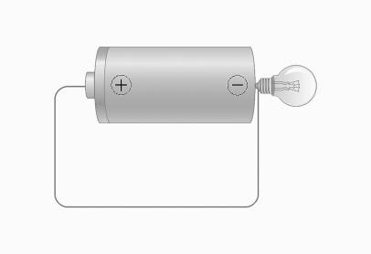
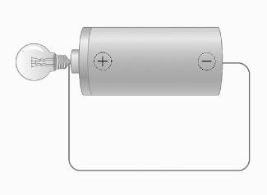

)

3. ให้นักเรียนทำกิจกรรมที่ 5.1 เรื่อง จะทำให้หลอดไฟสว่างอย่างไร เพื่อบ่งชี้การต่อวงจรไฟฟ้าอย่างง่าย
และบันทึกผลการทำกิจกรรมในใบงานที่ 30 โดยครูคอยดูแลแนะนำอย่างใกล้ชิด

ขั้นที่ 3 อธิบายและลงข้อสรุป (explanation) (20 นาที)
1. ให้ผู้แทนนักเรียนแต่ละกลุ่ม นำเสนอผลการทำกิจกรรมหน้าชั้นเรียน เพื่อเปรียบเทียบและตรวจสอบความถูกต้อง
2. ให้นักเรียนร่วมกันอภิปรายและแสดงความคิดเห็นหลังทำกิจกรรม โดยครูถามคำถามหลังทำกิจกรรมดังนี้
2.1 ต่อถ่านไฟฉาย สายไฟ และหลอดไฟอย่างไร ที่ทำให้หลอดไฟสว่าง (ต่ออุปกรณ์ทุกชนิดเข้าด้วยกันจนครบวงจร โดยต่อสายไฟจากขั้วทั้งสองของถ่านไฟฉายไปยังขั้วทั้งสองของหลอดไฟ)
2.2 ต่อถ่านไฟฉาย สายไฟ และหลอดไฟอย่างไร ไม่ทำให้หลอดไฟสว่าง (ต่อไม่ครบวงจร)
2.3 เมื่อนำเชือกใส่แทนสายไฟ หลอดไฟสว่างหรือไม่ เหตุใดจึงเป็นเช่นนั้น (ไม่สว่าง เพราะประจุไฟฟ้าไม่สามารถเคลื่อนที่ผ่านเชือกได้ จึงไม่ครบวงจร)
2.4 สรุปผลการทดลองนี้ได้อย่างไร (หลอดไฟสว่างเมื่อต่อถ่านไฟฉาย สายไฟ และหลอดไฟให้ครบวงจร โดยต่อสายไฟจากขั้วทั้งสองของถ่านไฟฉายไปยังขั้วทั้งสองของหลอดไฟ)
จากนั้นให้นักเรียนตอบคำถามหลังทำกิจกรรมในใบงานที่ 30 และฝึกนักเรียนถามคำถาม
ที่สงสัยด้วยการถามเพื่อนโดยไม่จำเป็นต้องถามครูอย่างเดียว
3. ให้นักเรียนร่วมกันสรุปผลการทำกิจกรรมและสรุปความรู้เกี่ยวกับ จะทำให้หลอดไฟสว่างได้อย่างไร
ให้ตรงตามจุดประสงค์การเรียนรู้
4. ครูให้ความรู้เพิ่มเติมเกี่ยวกับสัญลักษณ์แทนถ่านไฟฉาย สายไฟ หลอดไฟ และการเขียนแผนภาพแสดงการต่อวงจร
5. ครูนำนักเรียนอภิปรายเพิ่มเติมเกี่ยวกับการเขียนสัญลักษณ์แทนอุปกรณ์ไฟฟ้า วงจรปิดและวงจรเปิด
)
(
โดยครูถามคำถามกระตุ้นความคิดของนักเรียน โดยใช้คำถามท้าทายดังนี้
5.1 หลอดไฟฟ้ามีสัญลักษณ์เป็นอย่างไร
)
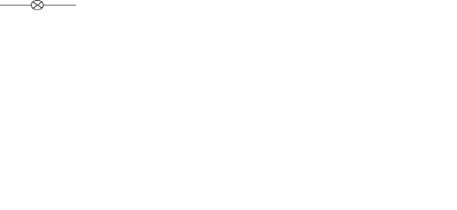
(
5.2 ถ่านไฟฉายมีสัญลักษณ์เป็นอย่างไร
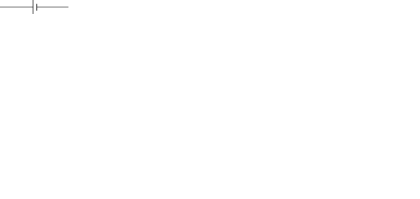
)
(
5.3 แบตเตอรี่มีสัญลักษณ์เป็นอย่างไร
(
)
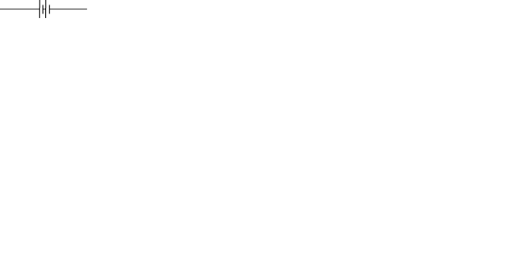
5.4 สายไฟมีสัญลักษณ์เป็นอย่างไร ( )
สวิตช์เปิด
สวิตช์ปิด)
(
5.5 สวิตช์มีสัญลักษณ์เป็นอย่างไร
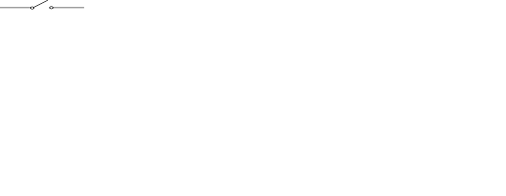
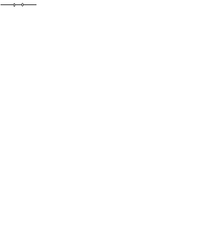
(
)
5.6 มอเตอร์มีสัญลักษณ์เป็นอย่างไร
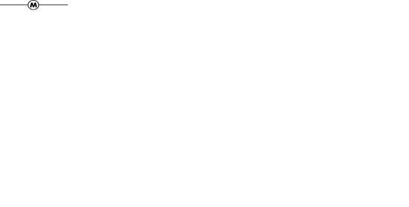
5.7 วงจรปิด และวงจรเปิดคืออะไร (วงจรปิด คือ วงจรไฟฟ้าที่มีกระแสไฟฟ้าไหลผ่านครบวงจร วงจรเปิด คือ วงจรไฟฟ้าที่ไม่มีกระแสไฟฟ้าไหลผ่าน กระแสไฟฟ้าไหลผ่านไม่ครบวงจร)

ขั้นที่ 4 ขยายความรู้ (elaboration) (10 นาที)
ให้นักเรียนวาดภาพและระบายสีแผนภาพแสดงการต่อวงจรไฟฟ้าอย่างง่ายที่ถูกวิธี วงจรปิด และวงจรเปิด จัดทำเป็นชิ้นงาน

ขั้นที่ 5 ประเมิน (evaluation) (5 นาที)
1. ให้นักเรียนเขียนแสดงความรู้สึกหลังการเรียน ในประเด็นต่อไปนี้
▪ สิ่งที่นักเรียนได้เรียนรู้ในวันนี้คืออะไร
▪ นักเรียนเข้าใจเรื่องใดมากที่สุด
▪ นักเรียนมีปัญหาหรือข้อสงสัยในเรื่องใดบ้าง
▪ นักเรียนพึงพอใจกับการเรียนในวันนี้หรือไม่
▪ นักเรียนต้องการให้ครูปรับปรุงการสอนในเรื่องใด
2. ครูประเมินการเรียนรู้ของนักเรียน ดังนี้
2.1 ประเมินทักษะการคิดวิเคราะห์ การสื่อสาร และการทำงานร่วมกับผู้อื่น โดยประเมินจากการวางแผนการทำงาน การดำเนินงาน การอภิปราย และสรุปผลการเรียนรู้
2.3 ประเมินเจตคติต่อวิธีการเรียนรู้ จากการประเมินตนเองของนักเรียน จากการเขียนแสดงความรู้สึกหลังการเรียน และประเมินคุณลักษณะอันพึงประสงค์

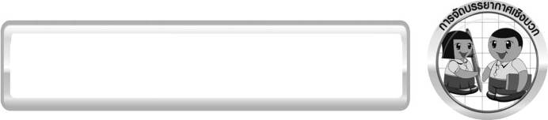
การจัดบรรยากาศเชิงบวก

- ครูกระตุ้นให้นักเรียนแสดงความคิดเห็น โดยไม่ต้องกังวลว่าถูกหรือผิด ทำการทดลอง
ตามขั้นตอนวิธีทำได้อย่างอิสระ ไม่ต้องกังวลว่าคำตอบจะต้องเหมือนเพื่อนทุกครั้ง ช่วยกันปรับปรุง
แก้ไขได้
- ครูแสดงผลงานของนักเรียนเพื่อเป็นแรงจูงใจให้นักเรียนผลิตผลงานที่ดี และได้เห็น
ผลงานที่หลากหลายของเพื่อน เป็นการเปิดความคิดของนักเรียนให้กว้างขึ้น

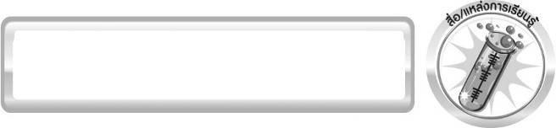
สื่อ/แหล่งการเรียนรู้

- ถ่านไฟฉาย 1 ก้อน
- สายไฟที่มีฉนวนหุ้ม 1-2 เส้น
- หลอดไฟขนาดเล็ก 1 หลอด
- เทปกาว 1 ม้วน
5. เชือก 1 เส้น
6. ใบงานที่ 30 เรื่อง จะทำให้หลอดไฟสว่างได้อย่างไร

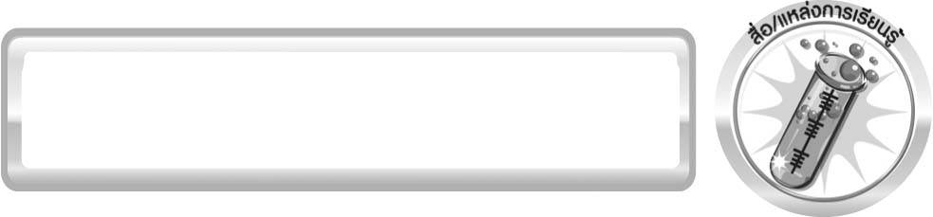
- ลูกโป่ง
คำศัพท์สำคัญ

วงจรไฟฟ้า (electric circuit)
สวิตช์ (switch)

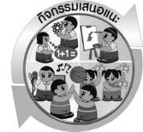
กิจกรรมเสนอแนะ

ครูอาจให้นักเรียนทำกิจกรรมต่อไปนี้

กิจกรรม ส่วนประกอบของวงจรไฟฟ้าอย่างง่าย
วัสดุอุปกรณ์
- หลอดไฟฟ้า 1 หลอด
- สายไฟ 2 เส้น
- กระบะถ่านพร้อมถ่านไฟฉาย 1 ชุด
วิธีทำ
- ให้นักเรียนต่อสายไฟเส้นที่ 1 โดยให้ปลายข้างหนึ่งต่อเข้าขั้วบวกของถ่านไฟฉาย
และสายอีกข้างหนึ่งต่อเข้ากับที่ยึดหลอดไฟฟ้า
- ให้นักเรียนต่อสายไฟเส้นที่ 2 โดยให้ปลายข้างหนึ่งต่อเข้ากับขั้วลบของ
ถ่านไฟฉายและสายอีกข้างหนึ่งต่อเข้ากับที่ยึดหลอดไฟฟ้าที่เหลือ บันทึกผลการ
เปลี่ยนแปลงที่สังเกตได้ โดยเขียนเครื่องหมาย ✓ลงใน หน้าคำตอบที่ถูกต้อง

คำถามก่อนทำกิจกรรม
ให้นักเรียนเขียนเครื่องหมาย ✓ลงใน หน้าคำตอบที่ถูกต้อง
ถ้ามีหลอดไฟฟ้า สายไฟ และถ่านไฟฉาย นักเรียนคิดว่าจะทำให้หลอดไฟฟ้าสว่างได้
หรือไม่
ได้ ไม่ได้

บันทึกผลการทำกิจกรรม
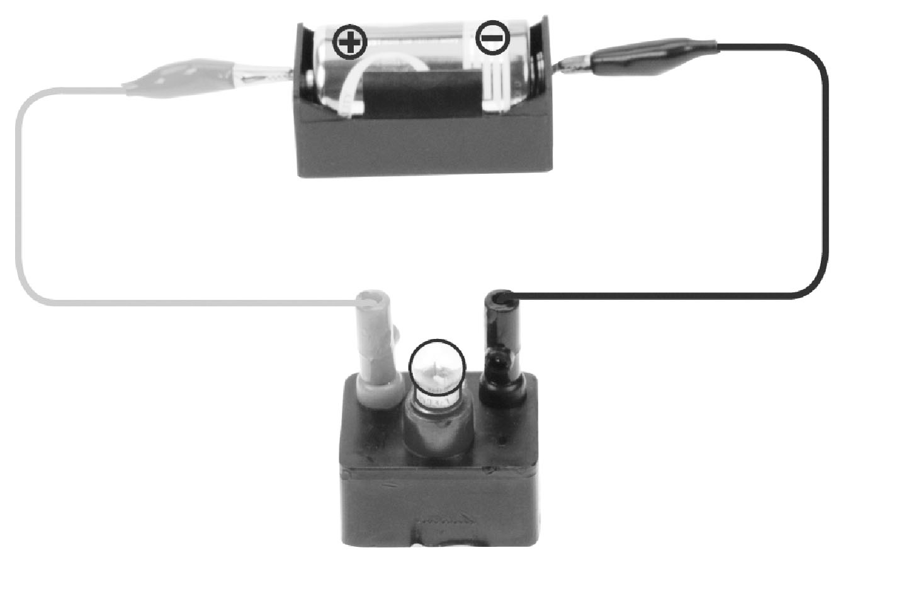
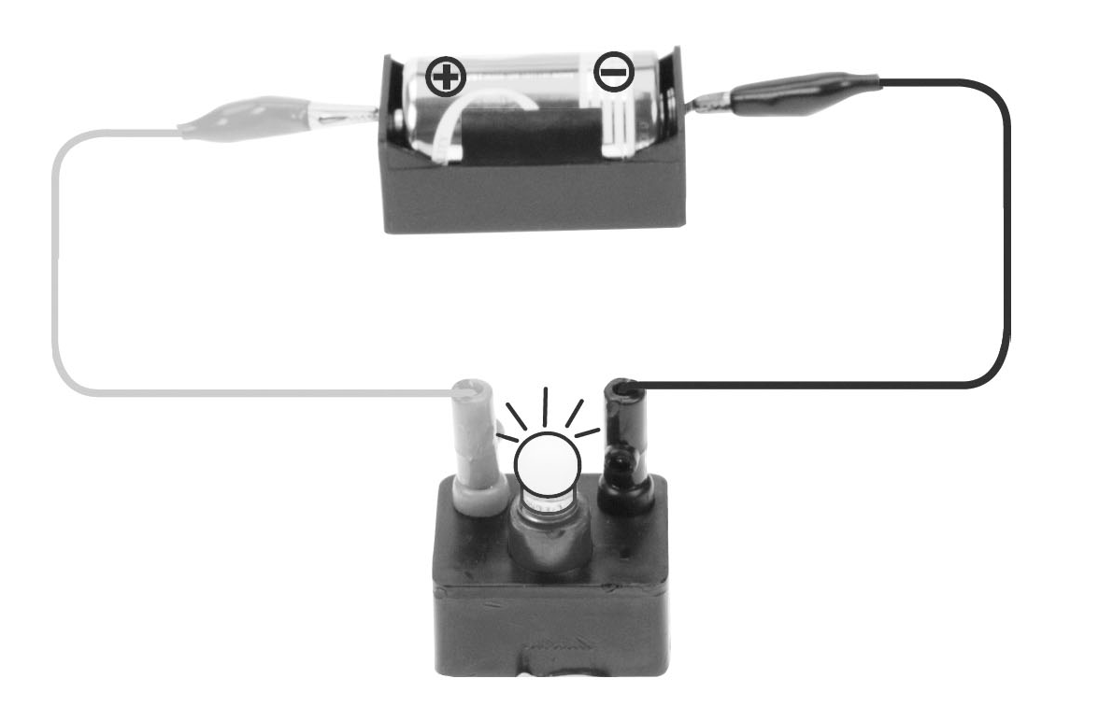

หลอดไฟฟ้าสว่าง

หลอดไฟฟ้าไม่สว่าง

คำถามหลังทำกิจกรรม
ให้นักเรียนเขียนเครื่องหมาย ✓ลงใน หน้าคำตอบที่ถูกต้อง และตอบคำถาม
1. เมื่อต่ออุปกรณ์ทั้งหมดเข้าด้วยกัน (หลอดไฟฟ้า สายไฟ และถ่านไฟฉาย) หลอดไฟฟ้า
มีการเปลี่ยนแปลงหรือไม่ อย่างไร
มีการเปลี่ยนแปลง โดย ____________________________________________
ไม่มีการเปลี่ยนแปลง โดย __________________________________________
2. นักเรียนสรุปผลการทดลองได้ว่าอย่างไร
“วงจรไฟฟ้าอย่างง่ายประกอบด้วย___________________________________________”

เฉลย กิจกรรม ส่วนประกอบของวงจรไฟฟ้าอย่างง่าย
คำถามก่อนทำกิจกรรม
1. ตอบ ได้
คำตอบหลังทำกิจกรรม
- ตอบ มีการเปลี่ยนแปลง โดยหลอดไฟฟ้ามีความสว่าง
- ตอบ วงจรไฟฟ้าอย่างง่ายประกอบด้วยหลอดไฟฟ้า สายไฟ และถ่านไฟฉาย

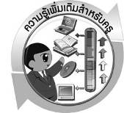
- ลูกโป่ง
ความรู้เพิ่มเติมสำหรับครู

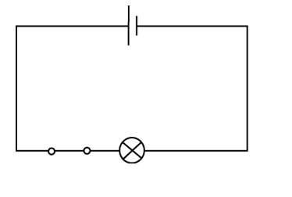
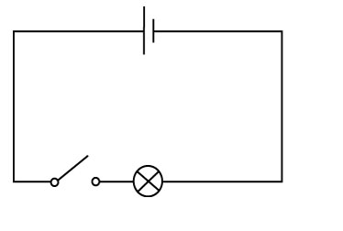

แผนภาพ วงจรปิด
แผนภาพ วงจรเปิด

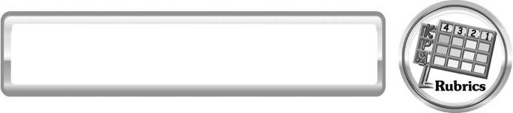
แบบประเมินการเรียนรู้
เกณฑ์การให้คะแนนแบบประเมินการจัดกระทำและนำเสนอภาพวาดแผนภาพ
ตัวชี้วัด | ระดับคะแนน
ตัวชี้วัด | 4 | 3 | 2 | 1
การจัดกระทำและนำเสนอภาพวาดแผนภาพ | วาดภาพแผนภาพได้สัมพันธ์กัน และถูกต้องตามหัวข้อเรื่องที่กำหนด มี  ความคิดสร้างสรรค์  มีการเชื่อมโยงให้  เห็นเป็นภาพรวม | วาดภาพแผนภาพได้สัมพันธ์กับหัวข้อเรื่อง  ที่กำหนด  มีความคิดริเริ่ม  แต่ไม่มีการเชื่อมโยงให้เห็นเป็นภาพรวม | วาดภาพแผนภาพได้ตามหัวข้อเรื่อง  โดยมีครูหรือผู้อื่นให้คำแนะนำ | วาดภาพแผนภาพได้แต่ไม่สอดคล้องกับ  หัวข้อเรื่องที่กำหนด

เกณฑ์การให้คะแนนแบบประเมินการปฏิบัติการทดลองของนักเรียน
ตัวชี้วัด | ระดับคะแนน
ตัวชี้วัด | 4 | 3 | 2 | 1
1. การทดลองตาม  แผนที่กำหนด | ทดลองตามวิธีการและขั้นตอนที่กำหนดไว้อย่างถูกต้องด้วยตนเอง มีการปรับปรุงแก้ไขเป็นระยะ | ทดลองตามวิธีการและขั้นตอนที่กำหนดไว้ด้วยตนเอง มีการปรับปรุง แก้ไขบ้าง | ทดลองตามวิธีการและขั้นตอนที่กำหนดไว้โดยมีครูหรือผู้อื่นเป็นผู้แนะนำ | ทดลองไม่ถูกต้องตามวิธีการและขั้นตอนที่กำหนดไว้ ไม่มีการปรับปรุงแก้ไข
2. การใช้อุปกรณ์และ/  หรือเครื่องมือ | ใช้อุปกรณ์และ/หรือเครื่องมือในการทดลองได้อย่างถูกต้องตามหลักการปฏิบัติและคล่องแคล่ว | ใช้อุปกรณ์และ/หรือเครื่องมือในการทดลองได้อย่างถูกต้องตามหลักการปฏิบัติ แต่ไม่คล่องแคล่ว | ใช้อุปกรณ์และ/หรือเครื่องมือในการทดลองได้อย่างถูกต้อง โดยมีครู หรือผู้อื่นเป็นผู้แนะนำ | ใช้อุปกรณ์และ/หรือเครื่องมือในการทดลองไม่ถูกต้อง และไม่มีความคล่องแคล่วในการใช้
3. การบันทึกผลการ  ทดลอง | บันทึกผลเป็นระยะอย่างถูกต้อง มีระเบียบ มีการระบุหน่วย มีการอธิบายข้อมูลให้เห็นความเชื่อมโยงเป็นภาพรวม เป็นเหตุ  เป็นผล และเป็นไปตามการทดลอง | บันทึกผลเป็นระยะอย่างถูกต้อง มีระเบียบ มีการระบุหน่วย มีการอธิบายข้อมูลให้เห็นถึงความสัมพันธ์เป็นไปตามการทดลอง | บันทึกผลเป็นระยะแต่  ไม่เป็นระเบียบไม่มีการระบุหน่วยและไม่มีการอธิบายข้อมูลให้เห็นถึงความสัมพันธ์ของการทดลอง | บันทึกผลไม่ครบ ไม่มีการระบุหน่วย และ  ไม่เป็นไปตามการทดลอง
4. การจัดกระทำข้อมูล  และการนำเสนอ | จัดกระทำข้อมูลอย่างเป็นระบบ มีการเชื่อมโยงให้เห็นเป็นภาพรวม และนำเสนอด้วยแบบต่าง ๆ อย่างชัดเจน ถูกต้อง | จัดกระทำข้อมูลอย่างเป็นระบบ มีการจำแนกข้อมูลให้เห็นความสัมพันธ์ นำเสนอด้วยแบบต่าง ๆ ได้ แต่ยังไม่ชัดเจน | จัดกระทำข้อมูลอย่างเป็นระบบ มีการยกตัวอย่างเพิ่มเติมให้เข้าใจง่ายและนำเสนอด้วยแบบต่าง ๆ แต่ยังไม่ชัดเจน และไม่ถูกต้อง | จัดกระทำข้อมูลอย่างไม่เป็นระบบ และมีการนำเสนอไม่สื่อความหมายและ  ไม่ชัดเจน
5. การสรุปผลการ  ทดลอง | สรุปผลการทดลองได้  อย่างถูกต้อง กระชับ ชัดเจน และครอบคลุมข้อมูลจากการวิเคราะห์ทั้งหมด | สรุปผลการทดลองได้ถูกต้อง แต่ยัง  ไม่ครอบคลุมข้อมูล  จากการวิเคราะห์ทั้งหมด | สรุปผลการทดลองได้  โดยมีครูหรือผู้อื่นแนะนำบ้าง จึงสามารถสรุปได้ถูกต้อง | สรุปผลการทดลอง  ตามความรู้ที่พอมีอยู่โดยไม่ใช้ข้อมูลจากการทำกิจกรรม
6. การดูแลและการเก็บ  อุปกรณ์และ/หรือ  เครื่องมือ | ดูแลอุปกรณ์และ/หรือเครื่องมือในการทดลอง  และมีการทำความสะอาดและเก็บอย่างถูกต้องตามหลักการ และแนะนำให้ผู้อื่นดูแลและเก็บรักษาได้ถูกต้อง | ดูแลอุปกรณ์และ/หรือเครื่องมือในการทดลองและมีการทำความสะอาดอย่างถูกต้อง แต่เก็บ  ไม่ถูกต้อง | ดูแลอุปกรณ์และ/หรือเครื่องมือในการทดลอง  มีการทำความสะอาด  แต่เก็บไม่ถูกต้อง  ต้องให้ครูหรือผู้อื่นแนะนำ | ไม่ดูแลอุปกรณ์และ/หรือเครื่องมือในการทดลองและไม่สนใจ ทำความสะอาดรวมทั้งเก็บไม่ถูกต้อง

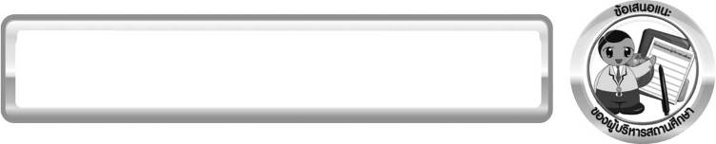
ข้อเสนอแนะของผู้บริหารสถานศึกษา

______________________________________________________________________________
________________________________________________________________________________________________________________________________________________________________________________________________________________________________________________________________________________________________________________________
______________________________________________________________________________
________________________________________________________________________________________________________________________________________________________________________________________________________________________________________________________________________________________________________________________
______________________________________________________________________________
________________________________________________________________________________________________________________________________________________________________________________________________________________________________________________________________________________________________________________________
______________________________________________________________________________
________________________________________________________________________________________________________________________________________________________________________________________________________________________________________________________________________________________________________________________
____________________________________________________________________________________________________________________________________________________________

ลงชื่อ__________________________ (ผู้บริหารสถานศึกษา)
(__________________________)
_________/________/________

บันทึกหลังการสอน

ผลการจัดการเรียนการสอน
______________________________________________________________________________
____________________________________________________________________________________________________________________________________________________________
______________________________________________________________________________
____________________________________________________________________________________________________________________________________________________________
______________________________________________________________________________

ปัญหา/อุปสรรค
______________________________________________________________________________
____________________________________________________________________________________________________________________________________________________________
______________________________________________________________________________
____________________________________________________________________________________________________________________________________________________________
______________________________________________________________________________

แนวทางแก้ไข
______________________________________________________________________________
____________________________________________________________________________________________________________________________________________________________
______________________________________________________________________________
____________________________________________________________________________________________________________________________________________________________
______________________________________________________________________________

ลงชื่อ__________________________(ผู้บันทึก)
(__________________________)
_________/________/________

